2017年度省科学技术奖推荐项目公示
推荐项目名称 |  |  | 建筑废弃物在新型墙体材料中的综合利用及应用技术研究
推荐单位 |  |  | 浙江省住房和城乡建设厅
项目简介：
项目为2012年建筑节能专项科研计划项目（浙财建【2012】358号）第106号，以建筑废弃物在新型墙体材料中的中高等级利用为切入点，首次开展以前期来源数据为基础、中间系统应用技术研究为支撑、产业化顶层设计为目标的建筑废弃物（包含建筑废浆）综合利用系统研究，形成包含《浙江省建筑废弃物调研报告》、《建筑废物在新型墙体材料中的应用技术研究》、《浙江省建筑废弃物产业化研究》三部分的系统研究成果；开发出管桩余浆垃圾焚烧炉渣混凝土多孔砖制备工艺，生活垃圾焚烧炉渣破碎、分选及再利用工艺，以及针对应用于新型墙体材料生产的建筑废弃物处理生产线，形成了建筑废弃物再生原料、建筑废浆（管桩余浆）、垃圾焚烧炉渣综合利用生产再生混凝土多孔砖的创新技术；通过对建筑废弃物再生骨料、再生新墙材产品（再生混凝土多孔砖、再生混凝土轻质隔墙板）以及再生产品墙片的系统性能试验研究，成功进行了再生产品的工程试点应用，解决了建筑废弃物再利用的工程应用系列技术问题。
第三方评价：
1、鉴定意见
2015年1月22日，浙江省住房和城乡建设厅组织专家对浙江省建筑设计研究院等单位完成的"建筑废弃物在新型墙体材料中的综合利用及应用技术研究"项目进行验收，验收组专家听取了项目组的汇报，审阅了相关资料，经讨论形成如下意见：
1）所提供的技术资料齐全，符合验收要求。
2）通过对浙江省建筑废弃物生成总量、处置现状以及相关法规、标准、管理机构职能等进行调查分析，形成了翔实、可靠的数据资料，对建筑废弃物处置和再生利用具有指导意义；
3）开发了由破碎、筛分、除尘、清洗以及泥浆脱水工艺组成的建筑废弃物全过程处理技术，形成了四条示范生产线；利用再生原料生产的混凝土多孔砖、混凝土轻质隔墙板等物理力学性能和结构性能符合相关标准要求。再生产品经工程应用，实现了建筑废弃物的资源综合利用，具有显著的经济、社会和环境效益。
4）根据浙江省实际情况，提出的建筑废弃物全过程处置、再生产品全生命周期评估、信息化管理等一系列方法和策略，对我省建筑废弃物产业化处置具有指导意义。
验收组认为：课题组完成了项目合同书的内容，在建筑废弃物总量测算和再生产品等方面具有创新性，达到国内领先水平。同意通过验收。
2、查新结论（中华人民共和国科技部查新报告-编号：201533B2101121；）
经分析比较，1）以基坑钢筋混凝土支撑以及桩头的拆除为主要因素统计基础施工中的建筑废弃物，得到了浙江省全省范围的建筑废弃物生成总量并预测未来十年浙江省范围内建筑废弃物生成总量及趋势；2）开发出对应不同等级的新型墙体材料使用的低、中、高不同级别的多条建筑废弃物处理生产线；3）研究了纯框架墙片、带边柱与纯再生混凝土多孔砖墙片、带边柱与纯再生轻质隔墙板墙片的低周反复水平加卸载结构力学性能；4）进行了包括政府主要机构职能职权划分、建筑废弃物消纳场合理布置、建筑废弃物总量和流向管控的浙江省建筑废弃物产业化研究。生疏特点在所检相关文献中未见具体述及。
3、用户评价
1）科技成果登记证书（i5054004）
2）节能环保型隔墙板产品检验报告（检CL2013-3342、检CL2013-3343、检Zb201421665）
3）再生粗骨料产品检验报告（检CL2014-1310）
4） 混凝土普通砖（检JC20141955、检JC20141957）
5）中国循环经济协会墙材革新工作委员会文件《关于授予全国建筑废弃物资源化利用示范省和示范基地的通知》【墙秘(2015)17号】
6））省建设厅组织起草的《关于加强城市建筑垃圾管理促进资源化利用的意见》（征求意见稿）（2016年1月）
7）嘉兴市人大城建环资委《关于嘉兴市建筑废弃物综合利用工作的建议》（2015年12月）
排序 | 主要完成单位及对本项目的支撑作用情况
1 | 浙江省建筑设计研究院：  1、全面负责项目的申请立项、研究方向和技术思路；整合相关科研合作单位，形成产学研一体的科研团队；组织项目实施、课题报告编写以及鉴定。  2、主持并系统进行了课题的前期调查、废弃物综合利用工艺研究，制定废弃物再生骨料、再生产品和再生墙片的试验计划并参与具体试验、理论和数据分析。  3、提出了浙江省建筑废弃物产业化的系列管理制度和管理办法。  4、全面负责再生产品的工程应用和相关推广。
2 | 浙江省发展新型墙体材料办公室：  1、参与项目申请立项、科研计划大纲的编制，参与项目科研方案的制定。  2、参与课题的前期调研以及再生产品试制、应用。  3、参与建筑废弃物产业化的政策研究。
3 | 浙江大学建筑工程学院：  1、参与项目申请立项、科研计划大纲的编制，参与项目科研方案的制定。  2、负责废弃物再生骨料、再生产品和再生墙片的试验计划和具体试验、理论和数据分析。  3、参与建筑废弃物产业化的政策研究。
排序 | 主要完成人及技术贡献
 | 姓名 | 行政  职务 |  | 技术  职称 | 现从事  专业 | 工作单位 | 完成单位 | 创造性  贡献
1 | 袁静 | 副主任 |  | 教高 | 土木工程 | 浙江省建筑设计研究院 | 浙江省建筑设计研究院 | 总负责人，全面主持调研、关键技术攻关、试点工程应用以及政策研究；发表论文11篇、获两项发明专利。
2 | 于献青 | 副主任 |  | 高工 | 墙体材料 | 浙江省发展新型墙体材料办公室 | 浙江省发展新型墙体材料办公室 | 参与项目研究方向和技术思路制定；参与调研以及再生产品试制、应用；参与建筑废弃物产业化的政策研究。
3 | 赵羽习 | 副所长 |  | 教授 | 结构  工程 | 浙江大学建筑工程学院 | 浙江大学建筑工程学院 | 参与项目研究计划制定；负责调再生产品试制、应用；参与建筑废弃物产业化的政策研究。
4 | 秦中伏 | 无 |  | 副教授 | 土木工程管理 | 浙江大学建筑工程学院 | 浙江大学建筑工程学院 | 参与项目研究计划制定；参与建筑废弃物产业化的政策研究。
5 | 胡慧芬 | 副处长 |  | 高工 | 装潢设计 | 浙江树人大学 | 浙江树人大学 | 参与前期调研、参与相关政策研究。
6 | 马少俊 | 无 |  | 高工 | 土木工程 | 浙江省建筑设计研究院 | 浙江省建筑设计研究院 | 参与项目研究计划制定；参与再生产品的工程应用研究。
7 | 陆锦法 | 总工 |  | 教高 | 土木工程管理 | 嘉兴市城乡规划建设管理委员会 | 嘉兴市城乡规划建设管理委员会 | 参与前期调研、参与相关政策研究。
8 | 束晓前 | 无 |  | 教高 | 建筑技术 | 浙江省建筑科学设计研究院有限公司 | 浙江省建筑科学设计研究院有限公司 | 参与前期调研、参与相关政策研究。
9 | 陆伟杰 |  |  |  |  |  |  | 参与前期调研、参与相关政策研究。
10 | 其他 | 课题第10、11、12、13名的研究人员为沈林昌、沈海强、陆建昶、王国祥，工作单位分别为桐乡市同德墙体建材有限公司、杭州富丽华建材有限公司、德清县陆记新型建材有限公司和富阳市钜兴建材有限公司。主要参与产品的试制和工程应用。
完成人合作关系说明：
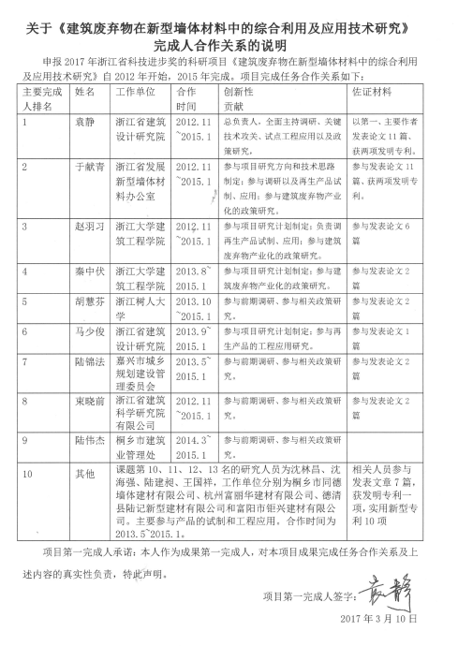

经济效益和社会效益：
项目研究为建筑废弃物在浙江省的全面利用奠定了坚实的前期数据调查基础；项目形成的生产线组合为建筑废弃物处理提供了设备选择空间和技术支撑，可避免企业初期投资成本巨大而资金链紧张的困难局面；提供的建筑废弃物总量数据、管理机构职能建议、全过程管理方法、建筑废弃物排污和使用申请制度，给政府关于建筑废弃物产业化的顶层设计提供了决策依据和理论支撑，对我省建筑废弃物产业化处置具有指导意义。
推广应用情况：
1、形成不同类型、尾端不同处理工艺的建筑废弃物处理生产线：生产线一在桐乡市同德墙体建材有限公司投产；生产线二在富阳市钜兴建材有限公司投产；介于前两者之间的生产线三，在德清县陆记新型建材有限公司投产。上述生产线生产的再生骨料均满足新型墙体材料生产的标准。
2、再生产品在多个住宅和高层建筑中成功应用：再生混凝土多孔砖在桐乡博实紫檀苑等多项工程中成功应用，再生混凝土轻质隔墙板在钱江世纪城宝盛大厦、高速公路隔声墙等工程中成功应用，用户反映良好，应用成果显著。
3、项目产业化研究成果已初步形成政府意见和建议：省住建厅组织起草《关于加强城市建筑垃圾管理促进资源化利用的意见》(2016年)，嘉兴市人大常委会研究室编发《关于嘉兴市建筑废弃物综合利用工作的建议》（2015年）。
主要论文专著及作者：
1、袁静，于献青，陆锦法，胡慧芬，新型墙体材料综合利用建筑废弃物的优势与对策分析，[J].新型墙体材料，2014，41(11)：64-69
2、袁静，于献青，秦中伏，束晓前.浙江省建筑废弃物及其利用现状与调查[J].浙江建筑，2015，Vol.32 No.1:58-63
3、袁静，于献青，秦中伏，束晓前，沈林昌.浙江省建筑废弃物利用的问题和对策分析. [J].浙江建筑2015，Vol.32 No.2：48-53
4、于献青，袁静，赵羽习，沈林昌，应用于新型墙体材料再生产品的建筑废弃物处理技术，墙材革新与建筑节能，2015.5：32-37
5、于献青，袁静，赵羽习，赵云、陆建昶，建筑废弃物再生骨料试验与性能分析，墙材革新与建筑节能， 2015.5：29-33
6、于献青，陈金友、马少俊，袁静，建筑废弃物产业化和工程应用，墙材革新与建筑节能， 2015.5：29-32
7、赵云、袁静、于献青、赵羽习、沈林昌，孙平平，建筑废弃物再生多孔砖性能试验研究，[J].新型墙体材料，2016，43(10):25-28
8、赵云、于献青、袁静、赵羽习、沈林昌、陆建昶、王国祥，实际生产再生细骨料试验与性能分析，[J].混凝土，2016， (9):136-139
9、赵云、于献青、袁静、赵羽习、沈林昌、陆建昶、王国祥，再生粗骨料的生产与性能分析，[J].新型墙体材料, 2016, 43(4):44-48
10、Yuan jing, Yu Xianqing，ZhaoYuxi，Hu Huifen, Application of Construction Wastes in New Materials, Proceedings of the 10th International Symposium on Architectural Interchanges in Asia,China city Press,2014, 1397-1401
11、袁静、于献青，陆锦法，沈林昌，推进浙江省建筑废弃物再利用产业化的建议，[J].浙江建筑，2016，Vol33 No. 12 :38-43
知识产权证明目录：
（一）发明专利
1、管桩余浆垃圾焚烧炉渣混凝土多孔砖制备工艺 (专利号：ZL201410040680.X)，发明人：袁静、沈林昌、于献青、刘兴旺、马少俊；
发明单位：桐乡市同德墙体建材有限公司、浙江省建筑设计研究院、浙江省发展新型墙体材料办公室；
2、生活垃圾焚烧炉渣破碎、分选及再利用工艺（专利号：ZL201410040890.9）。发明人：袁静、沈林昌、于献青、刘兴旺、马少俊；
发明单位：桐乡市同德墙体建材有限公司、浙江省建筑设计研究院、浙江省发展新型墙体材料办公室；
3、一种以工业炉渣及建筑垃圾再生利用生产轻质隔墙条板的方法（专利号：ZL201410289985.4）发明人：沈建华；发明单位：杭州富丽华建材有限公司；
（二）实用新型专利
1、非承重多孔砖（专利号：ZL201620008220.3），发明人：沈海强；发明单位：杭州富丽华建材有限公司；
2、滚筒筛分装置（专利号：ZL201620008299.X），发明人：沈海强；发明单位：杭州富丽华建材有限公司；
3、一种相互连接的空心砖（专利号：ZL201620006840.3），发明人：沈海强；发明单位：杭州富丽华建材有限公司；
4、隔墙砖（专利号：ZL201620007691.2），发明人：沈海强；发明单位：杭州富丽华建材有限公司；
5、一种防滑地板砖（专利号：ZL201620006860.0），发明人：沈海强；发明单位：杭州富丽华建材有限公司；
6、连接牢固的轻质墙（专利号：ZL201620006888.4），发明人：沈海强；发明单位：杭州富丽华建材有限公司；）
7、一种分离输送装置（专利号：ZL201620004523.8），发明人：沈海强；发明单位：杭州富丽华建材有限公司；）
8、多孔砖（专利号：ZL201620006145.7），发明人：沈海强；发明单位：杭州富丽华建材有限公司；）
9、一种轻质隔墙板（专利号：ZL201620008420.9），发明人：沈海强；发明单位：杭州富丽华建材有限公司；）
10、一种建筑废料制成的隔墙板（专利号：ZL201620008757.X），发明人：沈海强；发明单位：杭州富丽华建材有限公司）。
知情同意证明：
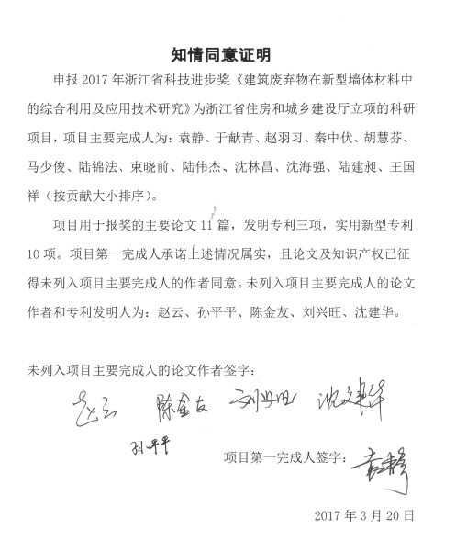

推荐单位意见：
项目关于浙江省建筑废弃物生成量、处理现状的基础调研在全国尚属首次；开发出利用建筑废弃物（包括建筑废浆）、工业废渣（包括垃圾焚烧炉渣）等生产再生混凝土砖和再生轻质隔墙板的处理和生产工艺，获三项发明专利，成果具有创新性；提出的建筑废弃物产业化解决方案和对策，填补了浙江省建筑废弃物产业化理论和政策研究的空白。建筑废弃物再生产品已在多个住宅和高层建筑中成功应用，效果良好。
项目的科研成果具有显著的经济、环境和社会效益，为浙江省全面推进建筑废弃物产业化提供了有效的技术和设备支撑。其建筑废弃物生产线系列组合将极大推进建筑废弃物资源化，有效提高建筑废弃物的利用率；关于建筑废弃物产业化的全过程管理制度等的对策和政策建议、给政府关于建筑废弃物产业化的顶层设计提供了决策依据和理论支撑，对我省建筑废弃物产业化处置具有指导意义。
同意推荐二等奖。

